**2016“同济大学卓越工程师法国行”**

**招募通知**

“卓越工程师法国行”项目（简称“法国行”），是面向我校学生的品牌国际交流项目；2015年首次推出，即在校内外获得一致好评。2016年， 第二届“法国行”拟面向我校所有已开展对法双文凭合作项目院系的本科生和研究生（以高年级本科生为主）开始招募成员。

本届“法国行”主题为“**卓越工程师的创新创业**”；拟通过项目，帮助学生培养和丰富创新创业意识，锻炼其在国际环境下进行创新创业的能力。法国行代表团将访问法国精英工程师高校/商校和知名创新创业基地，与两国创新创业者直接交流，并在中法两国创新导师的辅导下完成创新创业微课题。

本届法国行除继续得到校内各单位、同济大学法国校友会和法国合作高校的支持外，还将得到法国海外留学人员创业者协会的全程指导。

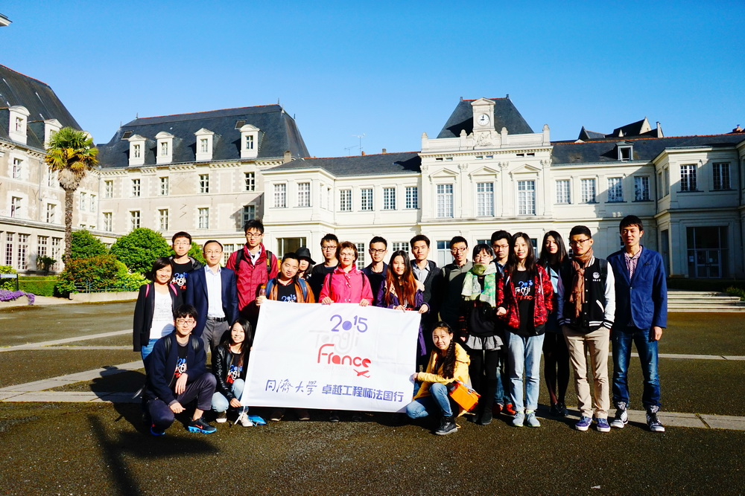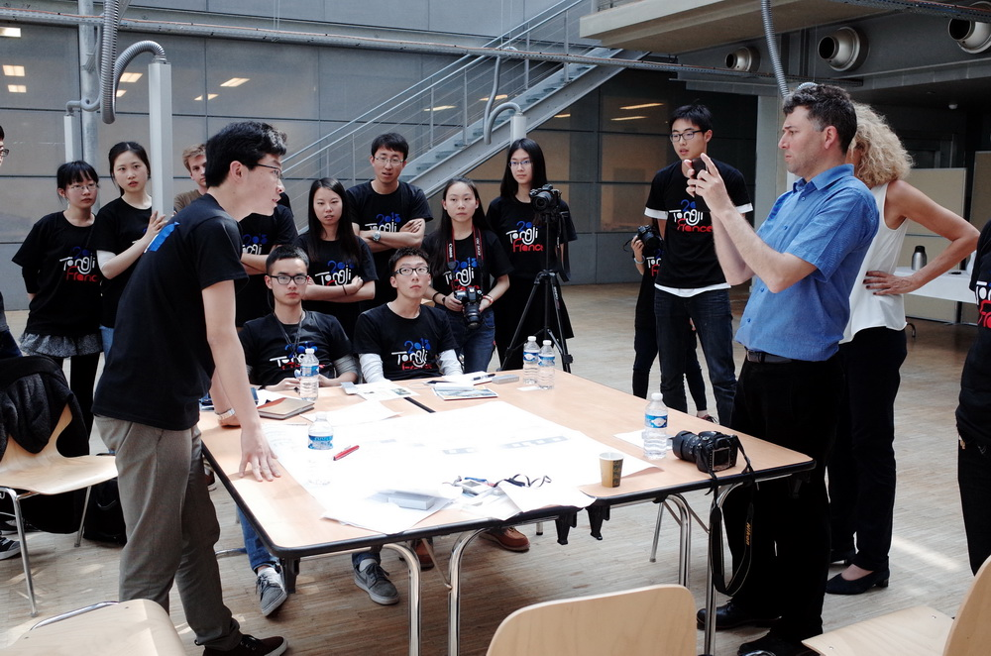

1. **行程组织和安排**

活动时间：**2016年5月29日至6月11日**

活动地点：法国巴黎、里昂

主要活动：

1. 在创新导师辅导下，开展头脑风暴、创新选题、团队工作；
2. 访问多所法国工程师精英学校、商校，调研法国创新创业教育和高校孵化器，接受商业计划培训；

3. 参观巴黎多个知名的创客空间（Nauma,Dojo,UsineIO,La Paillasse…），并和同济大学法国校友会、法国海外留学人员创业者协会代表聚会，分享其留学及创新创业经历；

4. 游览体验法国的历史、文化、艺术、美食……

在法国期间和回国后将分别举行阶段汇报和项目成果汇报，并评出奖项，授予荣誉证书和奖励。

1. **相关费用**

类别：往返机票、住宿、签证、保险、交通和餐饮等

金额：预计人民币2万元左右（以实际支出为准）。

参与并表现优秀的学生，有机会获得校内经费资助全部或部分的机票、住宿费。

1. **报名条件**

1. 大一至大三本科生：土木工程学院、交通运输工程学院、环境科学与工程学院、汽车学院、机械与能源工程学院、电子与信息工程学院、数学系、化学系、物理科学与工程学院、铁道与城市轨道交通研究院、航空航天与力学学院；

2．大四本科生及硕士研究生：专业不限，理工类优先；

3. 艺术与传媒学院、设计创意学院及中法工程和管理学院学生，以学院推荐为主；

4.共招收成员20-25人。

截至2016年4月7日，所有申请者需年满18周岁，并已持有个人因私护照。

（护照办理周期一般为10个工作日）

参与学生应具备以下基本能力：

* + - 身心健康，品学兼优
    - 良好的外语沟通能力
    - 对法国的精英工程师教育、法国的社会和文化有浓厚兴趣
    - 良好的组织纪律性和团队协作精神
    - 较强的独立生活和适应变化的能力
    - 有良好社会实践能力的同学优先
    - 可全程参与项目

1. **申请要求**
   1. 准备报名材料：《2016卓越工程师法国行**报名表**》（需本人签字）、**中英文简历**（含200字以内**申请理由陈述**），并**合并为一个PDF文件**；
   2. 将PDF文件于2016年**4月7日（周四）**之前，以附件形式发送至相关院系负责老师处（负责老师名单与联系方式请见附件）；

邮件标题格式：**“法国行-院系-年级-姓名”**。（范例：“**法国行-土木学院-本三-张××**”）

1. **选拔流程**
   1. 初选：各学院初步审核申请材料；
   2. 面试：根据初选结果，中法学院邮件通知和微信公布参加面试名单及时间段安排；4月12日（周二），举行面试；
   3. 录取：4月15日前后，在中法学院网站和微信上公布录取结果。
2. **免责声明**

本项目采取自愿参加原则，参与者必须事先与家人沟通并取得同意。项目期间，参与者应遵守法国的法律、法规及同济大学相关规定，一切因参与者直接或间接引起的法律责任由参与者自行承担。

由于不可抗力或参与者个人原因无法全程参与项目（如签证拒签、航班延误或取消、罢工、健康问题、中途退出等），所导致的一切损失由参与者自行承担。

参与者均视为具有完全民事行为能力人，并已确认具备全程参与活动的身体和心理条件。活动组织者发布活动内容时不排除在活动报名开始后因人为或自然因素影响导致对计划的变更。

如录取后发现参与人不符合本项目要求，可取消其参与资格。

在法律范围内，本项目解释权归同济大学所有。

1. **项目宣讲会及更多信息：**

**四平专场-3月29日（周二）15:00，四平校区中法中心A201室；**

**嘉定专场-3月31日（周四）12:00，交通学院大楼327室**

更多信息请关注中法学院网站（http://**ifcim.tongji.edu.cn**）及微信（**ifcimtongji**）

**附件： “法国行” 项目各院系联络人信息**

|  |  |  |  |
| --- | --- | --- | --- |
| 序号 | 学院 | 联络人 | 接收学生类别 |
| 1 | 土木工程学院 | 徐馨老师  xuxin@tongji.edu.cn | 本院系学生 |
| 2 | 汽车学院 | 向黎老师  xiangli@tongji.edu.cn |
| 3 | 交通运输工程学院 | 万小华老师  wanxiaohua0309@163.com |
| 4 | 机械工程学院 | 戴秋月老师  daiqiuyue3@163.com |
| 5 | 环境科学与工程学院 | 沈红心老师  shenhongxin@tongji.edu.cn |
| 6 | 电子信息与工程学院 | 刘静娴老师  liujingxian@tongji.edu.cn |
| 7 | 航空航天与力学学院系 | 沈轶鸥老师  syoeva@tongji.edu.cn |
| 8 | 铁道与城市轨道交通研究院 | 吴尚老师  wushang@tongji.edu.cn |
| 9 | 数学系 | 尚培培老师12215@tongji.edu.cn |
| 10 | 物理科学与工程学院 | 方恺老师  fangkaitj@tongji.edu.cn |
| 11 | 化学系 | 柯芝敏老师  9kezhimin@tongji.edu.cn |
| 12 | 传媒艺术学院 | 钟琳老师  mllezhong@163.com |
| 13 | 设计创意学院 | 莫娇老师  jmo@tongji.edu.cn |
| 14 | 中法工程与管理学院 | 胡明柳老师  Mlhu2009@tongji.edu.cn | 中法学院项目在读生  及非上述各院系学生 |